Информационно-статистический обзор

рассмотренных в июне 2021 года обращений, запросов информации
и сообщений граждан, объединений граждан, в том числе юридических лиц, поступивших в адрес Главы Карасукского района Новосибирской области, а также результатов рассмотрения обращений и принятых мер

Рассмотрение письменных и личных обращений, устных сообщений
и запросов граждан, объединений граждан, в том числе юридических лиц, поступивших в адрес Главы Карасукского района Новосибирской области, организовано в соответствии с Конституцией Российской Федерации, действующим федеральным и областным законодательством, нормативными правовыми актами Новосибирской области.
Организацию работы по объективному, всестороннему и своевременному рассмотрению обращений осуществляет общественная приемная Главы Карасукского района Новосибирской области (далее - общественная приемная).

В июне 2021 года в адрес Главы Карасукского района Новосибирской области через общественную приемную поступило 56 обращения (в мае 2021 года – 34, в июне 2020 года - 36), в том числе:
1) письменных обращений и запросов – 48 (в мае 2021 года – 29, в июне 2020 года - 34);
2) личных обращений на личных приемах Главы Карасукского района Новосибирской области, первого заместителя Главы Карасукского района Новосибирской области, заместителей Главы Карасукского района Новосибирской области, руководителей структурных подразделений администрации Карасукского района Новосибирской области - 6 (в мае 2021 года – 5, в июне 2020 года - 0);
3) из них: обращений к специалисту общественной приемной - 9 (в мае 2021 года – 8, в июне 2020 года - 7);
4) устных сообщений и запросов в справочную телефонную службу общественной приемной - 2 (в мае 2021 года – 0, в июне 2020 года - 2).
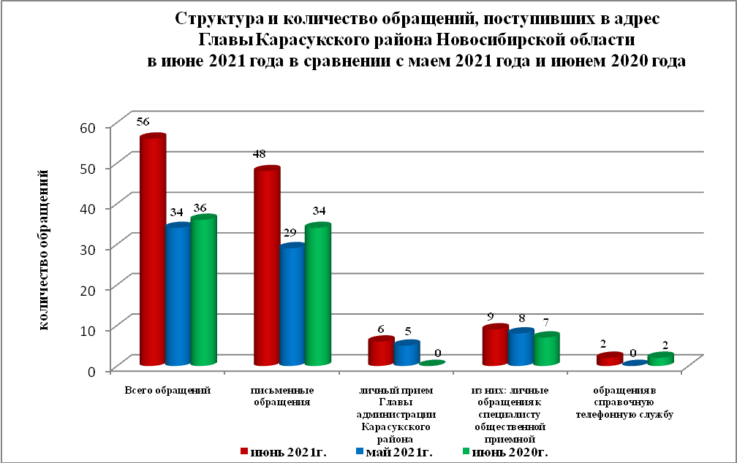
Письменные обращения
В июне 2021 года поступило 48 письменных обращений (в мае 2021 года - 29, в июне 2020 года - 34), в том числе из Общественной приемной Губернатора области - 4(8% от общего количества письменных обращений) (в мае 2021 года - 4(14%), в июне 2020 года - 5(15%).
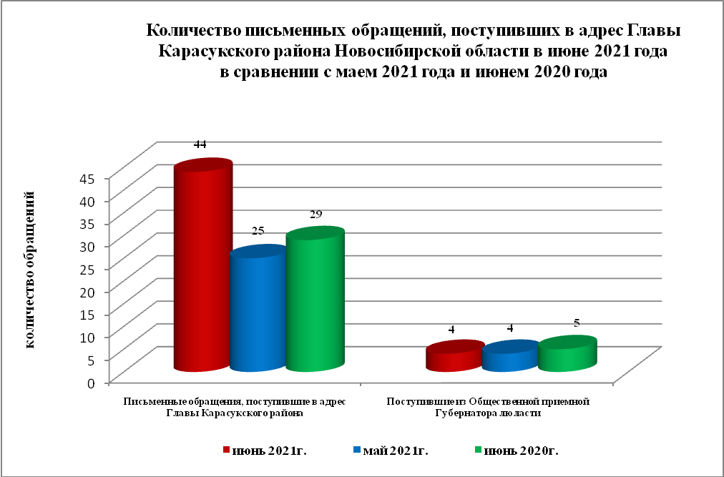

По видам письменные обращения подразделяются на:
- заявления - 27(56%) (в мае 2021 года – 18(62%), в июне 2020 года – 30(88%);
- жалобы - 2(4%) (в мае 2021 года - 2(7%), в июне 2020 года – 3(9%);
- запросы – 6(12%) (в мае 2021 года - 4(14%), в июне 2020 года – 1(3%);
- предложения - 0(0%) (в мае 2021 года - 0(0%), в июне 2020 года – 0(0%);
- не обращения - 13(27%) (в мае 2021 года - 5(17%), в мае 2020 года – 0(0%).
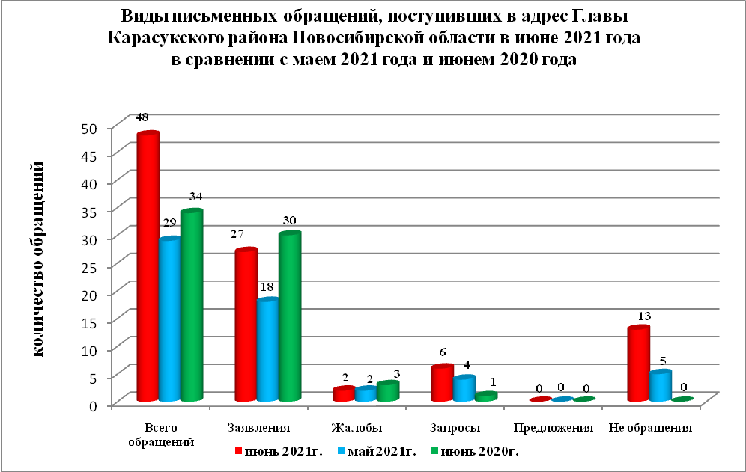
В 48 письменных обращениях содержится 49 вопросов (в мае 2021 года в 29 письменных обращениях содержится 32 вопроса, в июне 2020 года в 34 письменных обращениях содержится 36 вопросов), относящихся к тематическим разделам:
- жилищно-коммунальная сфера - 19(39% от общего количества вопросов) (в мае 2021 года - 7(22%), в июне 2020 года – 22(61%);
- социальная сфера - 5(10%) (в мае 2021 года – 2(6%), в июне 2020 года – 0(0%);
- экономика - 10(20%) (в мае 2021 года - 12(37%), в июне 2020 года – 12(33%);
- государство, общество, политика – 15(31%) (в мае 2021 года - 10(31%), в июне 2020 года – 2(6%);
- оборона, безопасность, законность - 0(0%) (в мае 2021 года - 1(3%), в июне 2020 года – 0(0%).

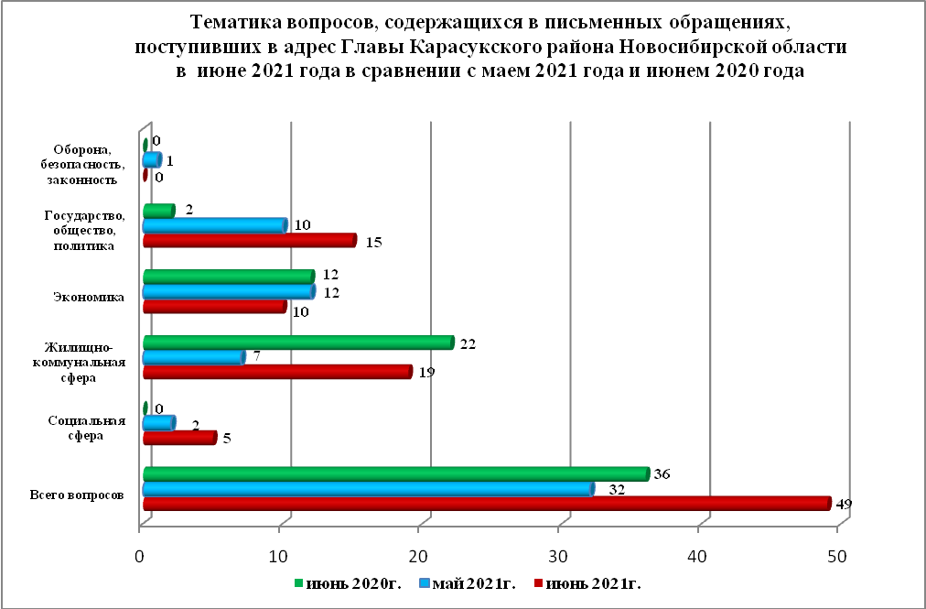

Вопросы, содержащиеся в письменных обращениях, рассмотрены (направлены на рассмотрение по компетенции):
- Главой Карасукского района Новосибирской области - 49 (в мае 2021 года - 32, в июне 2020 года – 36).

Личный прием граждан
В июне 2021 года на личный прием к Главе Карасукского района Новосибирской области, первым заместителям Главы Карасукского района Новосибирской области обратилось 6 человек (в мае 2021 года – 5 человек, в июне 2020 года – 0 человек).

По видам устные обращения, поступившие в ходе проведения личного приема подразделяются на:
- заявления - 6(100%) (в мае 2021 года - 5(100%), в июне 2020 года - 0(0%);
- жалобы - 0(0%) (в мае 2021 года - 0(0%), в июне 2020 года - 0(0%);
- запросы - 0(0%) (в мае 2021 года - 0(0%), в июне 2020 года - 0(0%);
- предложения - 0(0%) (в мае 2021 года - 0(0%), в июне 2020 года - 0(0%);
- не обращения - 0(0%) (в мае 2021 года - 0(0%), в июне 2020 года - 0(0%).

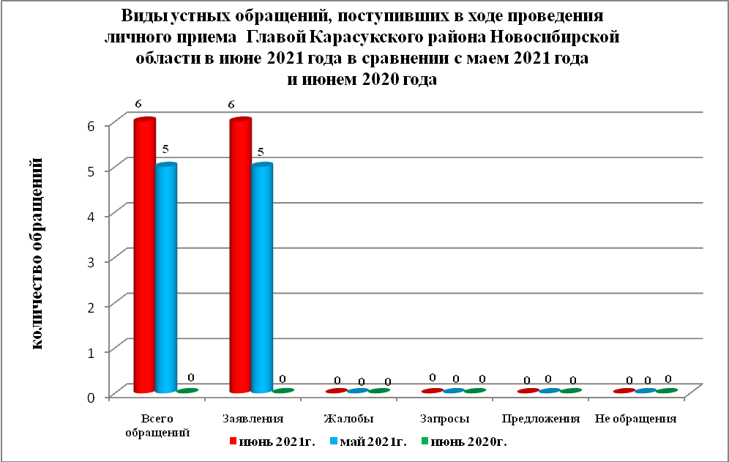

В июне 2021 года в 6 устных обращениях содержится 7 вопросов, (в мае 2021 года в 5 устных обращениях содержится 5 вопрос, в июне 2020 года в 0 устных обращениях содержится 0 вопросов), относящихся к тематическим разделам:
- жилищно-коммунальная сфера - 2(28% от общего количества вопросов) (в мае 2021 года - 3(60%), в июне 2020 года - 0(0%);
- социальная сфера - 2(28%) (в мае 2021 года - 1(20%), в июне 2020 года – 0(0%);
- экономика - 3(43%) (в мае 2021 года - 1(20%), в июне 2020 года - 0(0%);
- государство, общество, политика - 0(0%) (в мае 2021 года - 0(0%), в июне 2020 года - 0(0%);
- оборона, безопасность, законность - 0(0%) (в мае 2021 года - 0(0%), в июне 2020 года - 0(0%).

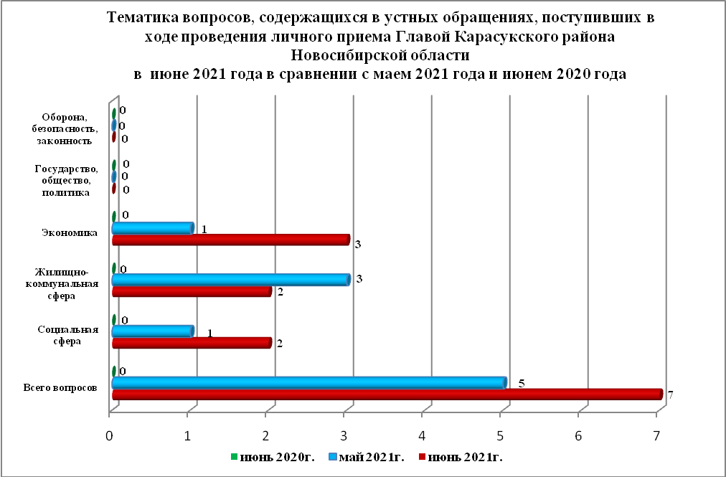

Устные сообщения и запросы в справочную телефонную службу общественной приемной Главы Карасукского района.
В справочную телефонную службу в июне 2021 года поступило 2 устных сообщений (в мае 2021 года - 0, в июне 2020 года - 2), в том числе в форме смс-сообщений – 0 (в мае 2021 года - 0, в июне 2020 года - 0).

Ведущий специалист
организационно-контрольного отдела Т.В. Кошелева

